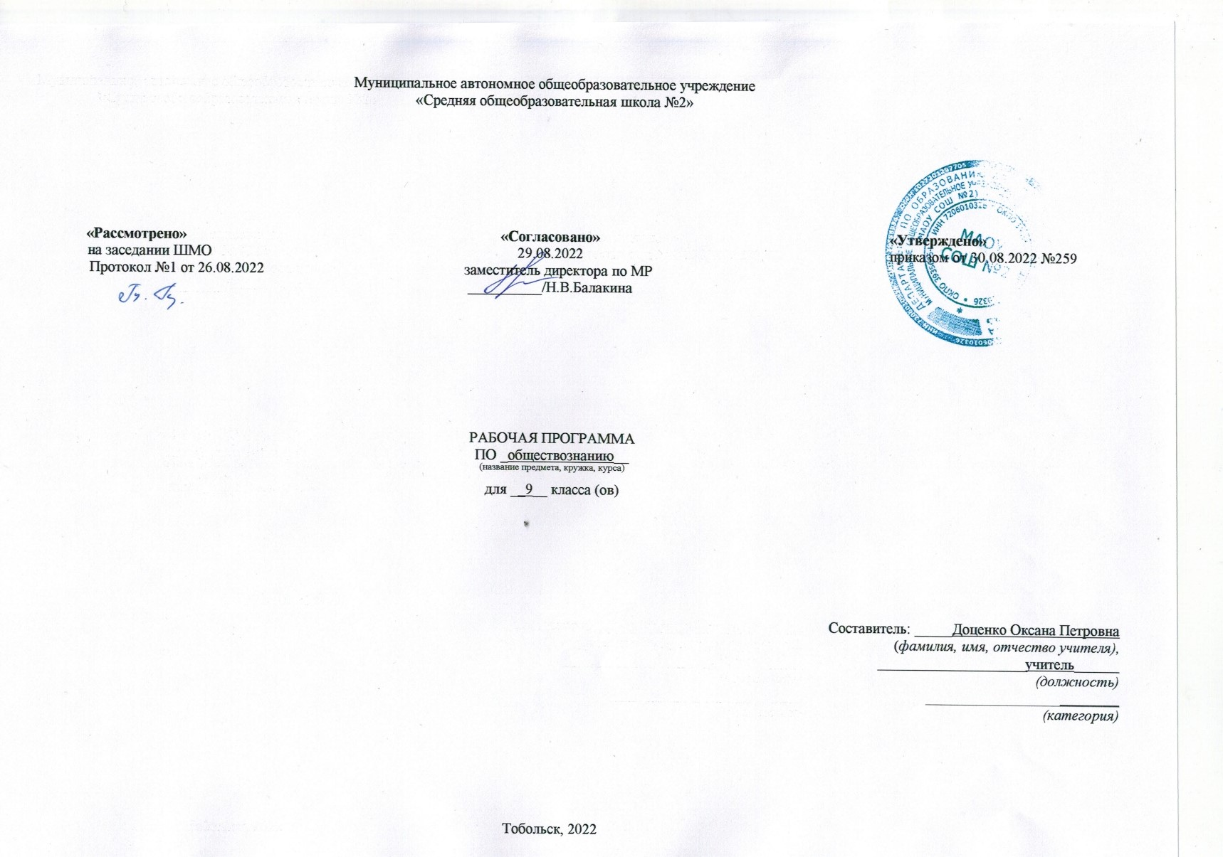Рабочая программа предмета «Обществознания» для основного общего образования разработана на основе авторской программы по обществознанию 9 класс / под редакцией Боголюбова Л.Н. и др. – Москва: «Просвещение» 2016 , рассчитана на 34 часа в год (1 час в неделю).

**Планируемые результаты освоения программы**

Настоящая программа обеспечивает достижение личностных, метапредметных и предметных результатов.

**Личностные результаты:**

1) воспитание российской гражданской идентичности: патриотизм, уважение к Отечеству, прошлое и настоящее многонационального народа России; осознание своей этнической принадлежности, знание истории, языка, культуры своего народа, своего края, основ культурного наследия народов России и человечества; усвоение гуманистических, демократических и традиционных ценностей многонационального российского общества; воспитание чувства ответственности и долга перед Родиной;

2) формирование ответственного отношения к учению, готовности и способности обучающихся к саморазвитию и самообразованию на основе мотивации к обучению и познанию, осознанному выбору и построению дальнейшей индивидуальной траектории образования на базе ориентировки в мире профессий и профессиональных предпочтений, с учетом устойчивых познавательных интересов, а также на основе формирования уважительного отношения к труду, развития опыта участия в социально значимом труде;

3) формирование целостного мировоззрения, соответствующего современному уровню развития науки и общественной практики, учитывающего социальное, культурное, языковое, духовное многообразие современного мира;

4) формирование осознанного, уважительного и доброжелательного отношения к другому человеку, его мнению, мировоззрению, культуре, языку, вере, гражданской позиции, к истории, культуре, религии, традициям, языкам, ценностям народов России и народов мира; готовности и способности вести диалог с другими людьми и достигать в нем взаимопонимания;

5) освоение социальных норм, правил поведения, ролей и форм социальной жизни в группах и сообществах, включая взрослые и социальные сообщества; участие в школьном самоуправлении и общественной жизни в пределах возрастных компетенций с учетом региональных, этнокультурных, социальных и экономических особенностей;

6) развитие морального сознания и компетентности в решении моральных проблем на основе личностного выбора, формирование нравственных чувств и нравственного поведения, осознанного и ответственного отношения к собственным поступкам;

7) формирование коммуникативной компетентности в общении и сотрудничестве со сверстниками, детьми старшего и младшего возраста, взрослыми в процессе образовательной, общественно полезной, учебно-исследовательской, творческой и других видов деятельности;

8) формирование ценности здорового и безопасного образа жизни; усвоение правил индивидуального и коллективного безопасного поведения в чрезвычайных ситуациях, угрожающих жизни и здоровью людей, правил поведения на транспорте и на дорогах;

9) формирование основ экологической культуры соответствующей современному уровню экологического мышления, развитие опыта экологически ориентированной рефлексивно-оценочной и практической деятельности в жизненных ситуациях;

10) осознание значения семьи в жизни человека и общества, принятие ценности семейной жизни, уважительное и заботливое отношение к членам своей семьи;

11) развитие эстетического сознания через освоение художественного наследия народов России и мира, творческой деятельности эстетического характера.

**Метапредметные результаты:**

1) умение самостоятельно определять цели своего обучения, ставить и формулировать для себя новые задачи в учебе и познавательной деятельности, развивать мотивы и интересы своей познавательной деятельности;

2) умение самостоятельно планировать пути достижения целей, в том числе альтернативные, осознанно выбирать наиболее эффективные способы решения учебных и познавательных задач;

3) умение соотносить свои действия с планируемыми результатами, осуществлять контроль своей деятельности в процессе достижения результата, определять способы действий в рамках предложенных условий и требований, корректировать свои действия в соответствии с изменяющейся ситуацией;

4) умение оценивать правильность выполнения учебной задачи, собственные возможности ее решения;

5) владение основами самоконтроля, самооценки, принятия решений и осуществления осознанного выбора в учебной и познавательной деятельности;

6) умение определять понятия, создавать обобщения, устанавливать аналогии, классифицировать, самостоятельно выбирать основания и критерии для классификации, устанавливать причинно-следственные связи, строить логическое рассуждение, умозаключение (индуктивное, дедуктивное и по аналогии) и делать выводы;

7) умение создавать, применять и преобразовывать знаки и символы, модели и схемы для решения учебных и познавательных задач;

8) смысловое чтение;

9) умение организовывать учебное сотрудничество и совместную деятельность с учителем и сверстниками; работать индивидуально и в группе; находить общее решение и разрешать конфликты на основе согласования позиций и учета интересов; формулировать, аргументировать и отстаивать свое мнение;

10) умение осознанно использовать речевые средства в соответствии с задачей коммуникации для выражения своих чувств, мыслей и потребностей; планирования и регуляции своей деятельности; владение устной и письменной речью, монологической контекстной речью;

11) формирование и развитие компетентности в области использования информационно-коммуникационных технологий (далее - ИКТ компетенции); развитие мотивации к овладению культурой активного пользования словарями и другими поисковыми системами;

12) формирование и развитие экологического мышления, умение применять его в познавательной, коммуникативной, социальной практике и профессиональной ориентации.

**Предметные результаты**

1) формирование у обучающихся личностных представлений об основах российской гражданской идентичности, патриотизма, гражданственности, социальной ответственности, правового самосознания, толерантности, приверженности ценностям, закрепленным в Конституции Российской Федерации;

2) понимание основных принципов жизни общества, основ современных научных теорий общественного развития;

3) приобретение теоретических знаний и опыта применения полученных знаний и умений для определения собственной активной позиции в общественной жизни, для решения типичных задач в области социальных отношений, адекватных возрасту обучающихся, межличностных отношений, включая отношения между людьми различных национальностей и вероисповеданий, возрастов и социальных групп;

4) формирование основ правосознания для соотнесения собственного поведения и поступков других людей с нравственными ценностями и нормами поведения, установленными законодательством Российской Федерации, убежденности в необходимости защищать правопорядок правовыми способами и средствами, умений реализовывать основные социальные роли в пределах своей дееспособности;

5) освоение приемов работы с социально значимой информацией, ее осмысление; развитие способностей обучающихся делать необходимые выводы и давать обоснованные оценки социальным событиям и процессам;

6) развитие социального кругозора и формирование познавательного интереса к изучению общественных дисциплин.

**Выпускник научится:**

* объяснять роль политики в жизни общества;
* различать и сравнивать различные формы правления, иллюстрировать их примерами;
* давать характеристику формам государственно-территориального устройства;
* различать различные типы политических режимов, раскрывать их основные признаки;
* раскрывать на конкретных примерах основные черты и принципы демократии;
* называть признаки политической партии, раскрывать их на конкретных примерах;
* характеризовать различные формы участия граждан в политической жизни.

**Выпускник получит возможность научиться:**

* осознавать значение гражданской активности и патриотической позиции в укреплении нашего государства;
* *соотносить различные оценки политических событий и процессов и делать обоснованные выводы.*

**Выпускник научится:**

* характеризовать систему российского законодательства;
* раскрывать особенности гражданской дееспособности несовершеннолетних;
* характеризовать гражданские правоотношения;
* раскрывать смысл права на труд;
* объяснять роль трудового договора;
* разъяснять на примерах особенности положения несовершеннолетних в трудовых отношениях;
* характеризовать права и обязанности супругов, родителей, детей;
* характеризовать особенности уголовного права и уголовных правоотношений;
* конкретизировать примерами виды преступлений и наказания за них;
* характеризовать специфику уголовной ответственности несовершеннолетних;
* раскрывать связь права на образование и обязанности получить образование;
* анализировать несложные практические ситуации, связанные с гражданскими, семейными, трудовыми правоотношениями; в предлагаемых модельных ситуациях определять признаки правонарушения, проступка, преступления;
* исследовать несложные практические ситуации, связанные с защитой прав и интересов детей, оставшихся без попечения родителей;
* находить, извлекать и осмысливать информацию правового характера, полученную из доступных источников, систематизировать, анализировать полученные данные; применять полученную информацию для соотнесения собственного поведения и поступков других людей с нормами поведения, установленными законом.

**Выпускник получит возможность научиться:**

* на основе полученных знаний о правовых нормах выбирать в предлагаемых модельных ситуациях и осуществлять на практике модель правомерного социального поведения, основанного на уважении к закону и правопорядку;
* оценивать сущность и значение правопорядка и законности, собственный возможный вклад в их становление и развитие.

**Основное содержание учебного предмета**

|  |  |  |  |
| --- | --- | --- | --- |
| **№ п.п** | **Название раздела** | **Основное содержание программы** | **Количество часов** |
| 1 | Политика | Политика и власть. Государство. Гражданин и государство. Политические режимы. Гражданское общество и государство. Участие граждан в политической жизни. Политические партии и движения. | 10 |
| 2 | Право | Роль права в жизни общества и государстваПравонарушения и юридическая ответственность. Конституция РФ. Права и свободы человека и гражданина. Гражданские правоотношения.Право на труд. Трудовые правоотношения. Семейные правоотношения. Административные правоотношения. Уголовные правоотношения. | 22 |
| 3 | Повторение |  | 2 |
| 4 | Итого |  | 34 |

**Календарно-тематическое планирование**

|  |  |  |  |  |
| --- | --- | --- | --- | --- |
| **№ п/п** | **Темы разделов и уроков** | Реализация воспитательного потенциала урока (виды и формы деятельности) | **Кол-во часов** | **Дата** |
| **Глава I. Политика (10 ч.)** | | | | |
| 1-2 | Политика и власть | Установление доверительных отношений между педагогическим работником и обучающимися, способствующих позитивному восприятию обучающимися требований и просьб педагогического работника, привлечению внимания к обсуждаемой на уроке информации, активизации познавательной деятельности;  Побуждение обучающихся соблюдать на уроке общепринятые нормы поведения, правила общения со старшими (педагогическими работниками) и сверстниками (обучающимися), принципы учебной дисциплины и самоорганизации;  Применение на уроке интерактивных форм работы с обучающимися: интеллектуальных игр, стимулирующих познавательную мотивацию обучающихся; дидактического театра, где полученные на уроке знания обыгрываются в театральных постановках; дискуссий, которые дают обучающимся возможность приобрести опыт ведения конструктивного диалога; групповой работы или работы в парах, которые учат командной работе и взаимодействию с другими детьми;  Инициирование и поддержка исследовательской деятельности обучающихся в рамках реализации ими индивидуальных и групповых исследовательских проектов, что даст обучающимся возможность приобрести навыки самостоятельного решения теоретической проблемы, генерирования и оформления собственных идей, уважительного отношения к чужим идеям, оформленным в работах других исследователей, навык публичного выступления перед аудиторией, аргументирования и отстаивания своей точки зрения;  Включение в урок игровых процедур, которые помогают поддержать мотивацию обучающихся к получению знаний, налаживанию позитивных межличностных отношений в классе, помогают установлению доброжелательной атмосферы во время урока;  Привлечение внимания обучающихся к ценностному аспекту изучаемых на уроках явлений, организация их работы с получаемой на уроке социально значимой информацией (инициирование обсуждения, высказывание своего мнения, выработка своего отношения);  Использование воспитательных возможностей содержания учебного предмета через демонстрацию обучающимся примеров ответственного, гражданского поведения, проявления человеколюбия и добросердечности, через подбор соответствующих текстов для чтения, задач для решения, проблемных ситуаций для обсуждения в классе | 2 |  |
| 3 | Государство.  Гражданин и государство. | 1 |  |
| 4 | Политические режимы. | 1 |  |
| 5 | Правовое государство | 2 |  |
| 6 | Гражданское общество и государство. | 1 |  |
| 7 | Участие граждан в политической жизни | 1 |  |
| 8. | Политические партии и движения. | 1 |  |
| 9. | Повторительно-обобщающий урок. «Политика» | 1 |  |
| **Глава II. Право (22 ч.)** | | | | |
| 10. | Роль права в жизни общества и государства | Установление доверительных отношений между педагогическим работником и обучающимися, способствующих позитивному восприятию обучающимися требований и просьб педагогического работника, привлечению внимания к обсуждаемой на уроке информации, активизации познавательной деятельности;  Побуждение обучающихся соблюдать на уроке общепринятые нормы поведения, правила общения со старшими (педагогическими работниками) и сверстниками (обучающимися), принципы учебной дисциплины и самоорганизации;  Применение на уроке интерактивных форм работы с обучающимися: интеллектуальных игр, стимулирующих познавательную мотивацию обучающихся; дидактического театра, где полученные на уроке знания обыгрываются в театральных постановках; дискуссий, которые дают обучающимся возможность приобрести опыт ведения конструктивного диалога; групповой работы или работы в парах, которые учат командной работе и взаимодействию с другими детьми;  Инициирование и поддержка исследовательской деятельности обучающихся в рамках реализации ими индивидуальных и групповых исследовательских проектов, что даст обучающимся возможность приобрести навыки самостоятельного решения теоретической проблемы, генерирования и оформления собственных идей, уважительного отношения к чужим идеям, оформленным в работах других исследователей, навык публичного выступления перед аудиторией, аргументирования и отстаивания своей точки зрения;  Включение в урок игровых процедур, которые помогают поддержать мотивацию обучающихся к получению знаний, налаживанию позитивных межличностных отношений в классе, помогают установлению доброжелательной атмосферы во время урока;  Организация шефства мотивированных и эрудированных обучающихся над их неуспевающими  одноклассниками, дающего им социально значимый опыт сотрудничества и взаимной помощи;  Использование воспитательных возможностей содержания учебного предмета через демонстрацию обучающимся примеров ответственного, гражданского поведения, проявления человеколюбия и добросердечности, через подбор соответствующих текстов для чтения, задач для решения, проблемных ситуаций для обсуждения в классе | 1 |  |
| 11. | Правоотношения и субъекты права. | 1 |  |
| 12. | Правонарушения и юридическая ответственность.  Правоохранительные органы. | 2 |  |
| 13. | Конституция РФ. | 1 |  |
| 14. | Основы конституционного строя РФ. | 1 |  |
| 15. | Права и свободы человека и гражданина. | 2 |  |
| 16. | Гражданские правоотношения. | 2 |  |
| 17-18 | Право на труд. Трудовые правоотношения. | 2 |  |
| 19-20 | Семейные правоотношения. | 2 |  |
| 21-22 | Административные правоотношения | 1 |  |
| 23 | Уголовные правоотношения. | 1 |  |
| 24 | Социальные права. | 1 |  |
| 25 | Международно-правовая защита жертв международных конфликтов. | 1 |  |
| 26 | Урок повторение по теме: «Права и свободы» | 1 |  |
| 27 | Всеобщая Декларация прав человека. | 1 |  |
| 28 | Конвенция о правах ребенка. | 1 |  |
| 29 | Правовое регулирование отношений в сфере образования. | 1 |  |
| 30 | Повторительно-обобщающий урок по теме «Права человека» | 1 |  |
| 31-32 | Итоговое тестирование по теме «Право» | 2 |  |
| 33-34 | Итоговое занятие по курсу | 2 |  |